KOLZA ÖZELLİK BELGESİ
(Brassica napus L. oleifera )

I. ÇEŞİDİN ADI :

II. ORİJİNİ :

- Islah Edildiği Yer ve Yılı :
- Islah Eden Kişi veya Kuruluş :
- Islah Yöntemi :
- Ebeveyn Adları :
- Üretici Kuruluş :

III. BOTANİKTEKİ YERİ :
- Familyası :
- Cinsi :
- Türü :
- Varyetesi :

IV. MORFOLOJİK ÖZELLİKLERİ :

Özellikler |  | GözlemDönemi | Açıklamalar |  | Not  (x) | Örnek Çeşitler
^{(*)}1. Tohum : erusik asit  (+) Seed : erucic acid |  | 00 | yok  var |  | 1  9
2. Kotiledon : uzunluğu  (+) cotyledon : length |  | 15-17 | Kısa  Orta  Uzun |  | 3  5  7 | Briol; Akela  Anka, Lisonne; Idol  Astor; Anton
3. Kotiledon : genişliği  (+) cotyledon : width |  | 15-17 | Dar  Orta  geniş |  | 3  5  7 | Briol; Akela  Lisonne; Doublol  Astor; Falcon
^{(*)}4. Yaprak :rengi  Leaf : green color |  | 23-27 | Açık yeşil  Yeşil  Koyu yeşil |  | 3  5  7 | Linetta; Anton  Drakkar, Jaguar; Akela  Logo, Orly; Gaspard
^{(*)} 5. Yaprak : lobları  (+) Leaf : lobes |  | 23-27 | Yok  var |  | 1  9 | Arista, Orly; Akela  Drakkar; Falcon, Samourai
^{(*)} 6. Yaprak : lob sayısı (tam gelişmiş  yaprakta)  (+) Leaf : number of lobes |  | 23-27 | Çok az (birkaç tane)  Orta  Çok (çok sayıda) |  | 3  5  7 | Jaguar; -  Drakkar; Falcon  Lisonne; -
^{(*)} 7. Yaprak : kenar dişliliği  (+) Leaf : dentation of margin |  | 23-27 | Zayıf (az belirgin)  Orta  Kuvvetli (belirgin) |  | 3  5  7 | Orly; Arvor  Drakkar; Diadem, Tapidor  Briol; Stego
8. Yaprak : uzunluğu (Yaprak sapı ve  yaprak)  (+) Leaf : length |  | 23-27 | Kısa  Orta  Uzun |  | 3  5  7 | Polo; Hermes  Lisonne; Cobra  Amedeus; Barnapoli
9. Yaprak : genişliği (en geniş kısmında)  (+) Leaf : width |  | 23-27 | Dar  Orta  Geniş |  | 3  5  7 | Marinka; -  Evita, Orly; Cobra  -; Lirapid
10. Yaprak : yaprak sapı uzunluğu  (yaprakları loblu olan çeşitlerde)  (+) Leaf : length of petiole |  | 23-27 | Kısa  Orta  Uzun |  | 3  5  7 | Polo; Hermes  Lisonne; Ceres  Amadeus; Barnapoli
^{(*)} 11. Çiçeklenme zamanı  (+) Time of flowering |  | 61-62 | Çok erken  Erken  Orta  Geç  Çok geç |  | 1  3  5  7  9 | Polo; -  Sponsor; Zeus  Arista; Falcon  Orly; Emerald  Astor; Sparta

Kolza
(Brassica napus L. oleifera)
^{(*)} 12. Çiçek : taç yapraklarının rengi  Flower: color of petals |  | 62-63 | Beyaz  Krem  Sarı  Turuncu - sarı |  | 1  2  3  4 | -; -  -; Hobson  Lisonne; Balcon. Samourai  -; Pasha
13. Çiçek : taç yaprakların uzunluğu  Flower : length of petals |  | 62-63 | Kısa  Orta  Uzun |  | 3  5  7 | - ; -  - Optima; Alfa, Ceres  - - ; Barnapoli
14. Çiçek : taç yaprakları genişliği  Flower : width of petals |  | 62-63 | Dar  Orta  Geniş |  | 3  5  7 | -; Hobson  Optima; Tapidor  -; Alfa
15. Polen oluşumu (varlığı)  Production of pollen |  | 62-63 | Yok  Var |  | 1  9
16. Bitki : boyu (tam çiçeklenmede)  (+) Plant : height |  | 64 | Kısa  Orta  Uzun |  | 3  5  7 | Nimbus; samourai  Optima; Votan  Logo, Orly; Sparta, Link
^{(*)} 17. Bitki : toplam boy uzunluğu (yan  dallarla birlikte)  Plant : total length including side  branches |  | 75-80 | Çok kısa  Kısa  Orta  Uzun  Çok uzun |  | 1  3  5  7  9 | Polo; -  Marinka; Bristol  Lisonne, Rally; Diadem, Doubl  Orly; Hobson  Furax Nova; Stego
18. Kapsül : uzunluğu (gaga ile kapsül  sapı arasındaki açıklık)  (+) Siliqua : length | 75-89 |  | Kısa  Orta  Uzun | 3  5  7 |  | Nimbus; Eurol  Marinka; Ceres  Drakkar; Barcoli
19. Kapsül : gaga uzunluğu  (+) Siuqua : length of beak |  | 75-89 | Kısa  Orta  Uzun |  | 3  5  7 | Logo, Orly; Idol  Ligule, Lisonne; Ceres  Drakkar, Barcoli
20. Kapsül : çiçek sapı uzunluğu  (+) Siliqua : length of peduncle |  | 75-89 | Kısa  Orta  Uzun |  | 3  5  7 | -; Bristol, Eurol  Derby; Ceres  Drakkar; Stego
21. Çiçeklenme eğilimi (yazlık – bahar  ekimlerinde)  (+) Tendency to form infloresences in year of sowing for spring sown trials |  |  | Zayıf (hafif)  Orta  Kuvvetli (yoğun)  Çok kuvvetl, (çok yoğun |  | 1  3  5  7 | -; -  -; Eurol  -; Cobra  -;-
22. Çiçeklenme eğilimi (kışlık – geç yaz  ekimlerinde)  (+) Tendency to form infloresences in year of sowing for spring sown trials |  |  | Zayıf (hafif)  Orta  Kuvvetli (yoğun)  Çok kuvvetl, (çok yoğun |  | 1  3  5  7 | Kardinal; -  Lisonne; -  Drakkar; -

(*) Çeşit Özellik Belgesinde mutlaka belirtilmeli ve her yıl tespit edilmelidir.
(+) Özellik; çizim ve açıklamalarla gösterilmiştir.
(x) Belirlenen özellik yuvarlak içine alınmalıdır.

V. DİĞER ÖZELLİKLER

- Çeşitle ilgili başka özellikler :
- Yazlık
- Kışlık

2. Hastalık ve zararlılar:

Kolza
(Brassica napus L. oleifera)

KOLZA BÜYÜME DEVRELERİ

0 | Çimlenme
00 | Kuru tohum
10 | Fide gelişimi
11 | Kotiledonların ortaya çıkar
13 | Kotiledonlar büyür
15 | 1 yapraklı devre
17 | 2 yapraklı devre
19 | 3 yapraklı devre
20 | Rozet
21 | 4 yapraklı devre
22 | 5 yapraklı devre
23 | 6 yapraklı devre
24 | 7 yapraklı devre
25 | 8 yapraklı devre
26 | 9-11 yapraklı devre
27 | 12 ve daha fazla yapraklı devre, gelişme tamamlanmıştır
30 | Sap (gövde) gelişimi
31 | Kotiledonlar arasında belirginleşir, büyüme noktası 5 cm den fazladır
35 | Büyüme noktası 15 cm den fazladır
39 | Büyüme noktası 25 cm den daha uzundur
50 | Tomurcuk oluşumu
51 | Uç tomurcuk oluşmuştur ancak henüz yaprakların üzerine yükselmemiştir
53 | Uç tomucuk yaprakların üzerinde bir seviyededir
57 | Yaprak sapı uzamıştır
59 | Tomurcuklar sararmaya başlamıştır
60 | Çiçek
61 | Uçtaki salkımda ilk tomurcuk açmıştır
62 | Uçtaki salkımda birkaç tomurcuk açmıştır
64 | Çiçeklenme tamamlanmıştır. Alttaki kapsüller gelişmeye başlamıştır
65 | Alt kapsüller dolmaya başlamıştır, tomurcukların %5 inden daha azı henüz açılmamıştır
67 | Alt kapsüllerde tohumlar oluşmaya başlamıştır
70 | Kapsül
71 | Alt kapsüllerdeki tohumlar tam gelişmiş ve yarı saydamdır
75 | Alt kapsüllerdeki tohumlar yeşil ve saydamdır
79 | Uç salkımdaki bütün kapsüller koyulaşmıştır.
80 | Olgunluk
81 | Uç salkımda alttaki kapsüllerde tohumlar kahverengiye dönüşmeye başlamıştır
85 | Üstteki kapsüllerdeki tohumlarda kahverengileşmiştir
89 | Kapsüller kahverengi ve kırılgandır, sap (gövde) kurumuştur

Kolza
(Brassica napus L. Oleifera)

VIII. Özellik belgesinde yer alan karakterlerin açıklaması

- Tohum: Erusik Asit

Erusik asit içeriği müracaat eden tarafından gönderilen tohumlarda belirlenmelidir. Bu işlem 5508 sayılı 6.2.2.1 numaralı paragrafta belirtilen ISO standardına uygun bir şekilde metil esterlerin % kütlesi olarak açıklanmalıdır. %2 veya daha az erusik asit içeren tohumlar “ yok “ olarak sınıflandırılır. (sıfır erusik asit)

2.3. Kotiledon: Uzunluk(2) ve genişlik(3)

Ölçümler, serada 40 fideciğin kotiledonlarında yapılmalıdır. Eğer kotiledonların (iki kotiledonun) ebatları farklıysa, en büyük olanı ölçülmelidir. Uzunluk, kotiledonun üst tarafındaki eğimle yaprak sapı genişliğinin 4 mm civarında olduğu nokta arasındaki mesafe olarak belirlenir. Kotiledonun genişliği, kotiledonların en geniş noktasında ölçülmelidir.
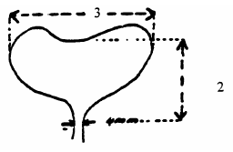

Kolza
(Brassica napus L. Oleifera)

5.6 Yaprak : Lob sayısı ve varlığı(tam gelişmemiş yaprakta)

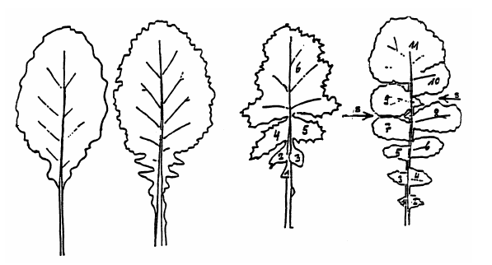

- 9
Yok Var

Lobun varlığı veya yokluğu rozet devresindeki tüm bitki üzerinde gözlenmelidir. Kanat yapraklar (yaprak sapı üzerindeki tüm aya üzerindeki parçalar) eğer bağlandıkları yerde, uzunlukları en az yaprak sapının genişliğine eşit ise ve ayanın üst dişi lobun kendi uzunluğunun en az yarısı kadarsa lob olarak değerlendirilir. İkincil loblar sayılmaz.

Kolza
(Brassica napus L. Oleifera)

7.10 Yaprak: Kenar dişliliği (7), uzunluğu (8), genişliği (9), yaprak sapı uzunluğu (10)

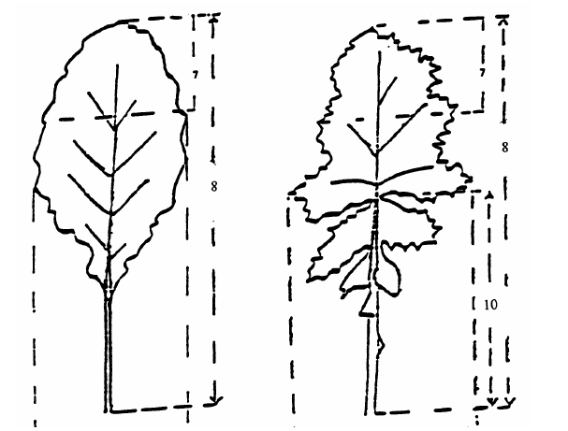

7= dişlenmenin kaydedildiği kısım (özellik 7)

Kolza
(Brassica napus L. Oleifera)

11. Çiçeklenme zamanı

Gözlem, haftada en az 3 kez(yapılmalı) ve herhangi bir ihtiyaç duyulduğunda daha sık yapılmalıdır. Her bitki üzerinde değerlendirme yapıldığı zaman, gün-ara ilaveler gerekli olursa bitkilerin %50 sinde en az bir açık çiçek görüldüğü zaman hesaplanmalıdır. Parsel tüm olarak değerlendirildiği zaman, tavsiye edilen oran % 10’dur.

16. Bitki: Boyu(tam çiçeklenmede)

Bitkilerin boyu, tüm normal gelişen bitkilerin tümünde en az bir çiçek açtığı zamanda değerlendirilmelidir.

18-20. Kapsül

Kapsül üzerindeki tüm gözlemler, ana saptaki çiçek durumunun yarı kısmında kaydedilmelidir.

21.22. Ekim yılında çiçeklenme

Kışlık kolza çeşitlerinde denemeler yaz sonunda ekildiği için gözlemler bu devrede yapılır; gelişmelerin durduğu zaman, sonbahardaki yazlık kolza çeşitlerinin durumudur.

